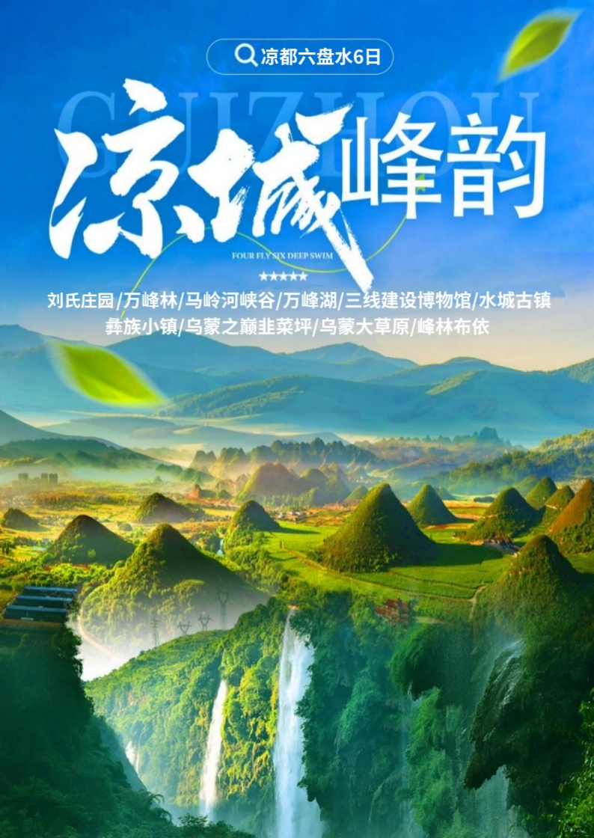

“地球彩带、 世界花园 ”之美誉 世界上最大的天然花园
万峰林
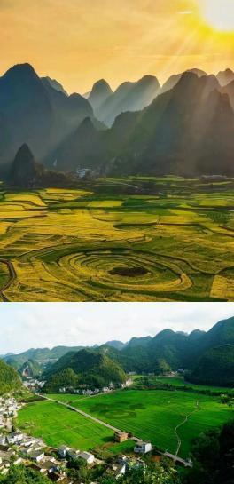
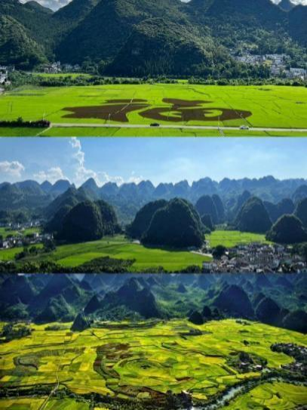

马岭河峡谷
“ 地球上最美丽的伤痕 ”

万峰湖
“ 西南之最 ， 山水画卷 ”

峰林布依
布依建筑 ·布依风情 ·布依文化

19℃的夏天·秘境凉都
凉都六盘水6日游
奢华、精品纯玩团

产品亮点
品质保障，轻盈旅行
- 高山草甸与天上花海
✮乌蒙大草原：西南地区海拔最高的草原，10万亩草场、风车、云海、佛光，体验"会当凌绝顶"的壮阔。
✮韭菜坪（乌蒙之巅）：贵州屋脊，世界上最大面积的野生韭菜花带，夏秋季节紫色花海与云雾交织，宛如"天上花海"。
- 民族文化深度体验
✮海坪彝族小镇：走进"千户彝寨"，看土司庄园、太阳历广场，感受浓郁的彝族风情。
✮峰林布依：在兴义峰林深处体验布依族村寨的静谧与原生文化。
- 山水喀斯特精华
✮万峰林：中国最美峰林之一，八卦田与布依村寨构成绝美田园画卷。
✮马岭河峡谷："地球上最美丽的疤痕"，瀑布群与钙化岩壁的视觉盛宴。
✮万峰湖：喀斯特地貌上的高原湖泊，游船穿行于万峰之间。
- 城市记忆与工业遗存
✮三线建设博物馆：重温"三线"历史，感受那个年代的奋斗记忆。
✮水城古镇：夜游古镇，品水城烙锅、羊肉粉，体验凉都烟火气。
✮阳光花谷：兴义"后花园"，四季花海与酒厂历史交融。
5. 舌尖上的黔西南
✮品尝彝族风味、布依八大碗、水城烙锅等地道美食。

行程一览
日程 |  |  | 行程 |  |  |  |  |  |  |  |  |  |  |  | 餐程 |  |  |  |  |  | 住宿
 |  |  |  |  |  |  |  |  |  |  |  |  |  |  | 早 | 中 |  |  |  | 晚 | 住宿
Day1 |  |  | 六盘水接-三线建设博物馆-水城古镇—住六盘水 |  |  |  |  |  |  |  |  |  |  |  | × | × |  |  |  | √ | 六盘水
Day2 |  |  | 六盘水-乌蒙之巅韭菜坪-海坪彝族小镇-住兴义 |  |  |  |  |  |  |  |  |  |  |  | √ | √ |  |  |  | √ | 兴义
Day3 |  |  | 兴义-刘氏庄园-万峰林-东峰林-万峰湖-住兴义 |  |  |  |  |  |  |  |  |  |  |  | √ | √ |  |  |  | × | 兴义
Day4 |  |  | 兴义--花江大桥-马岭河峡谷-峰林布依-住兴义 |  |  |  |  |  |  |  |  |  |  |  | √ | √ |  |  |  | × | 兴义
Day5 |  |  | 兴义-乌蒙大草原-六盘水 |  |  |  |  |  |  |  |  |  |  |  | √ | √ |  |  |  | √ | 六盘水
Day6 |  |  | 六盘水-送团 |  |  |  |  |  |  |  |  |  |  |  | √ | × |  |  |  | × | 温馨的家
欢迎各位来到多彩贵州
这里是明代大儒王阳明盛赞“天下山水之秀聚于黔中”的贵州
是唐代诗人孟郊写到“旧说天下山，半在黔中青”的贵州
也是著名旅游家徐霞客感叹“天下山峰何其多，唯有此处峰成林”的贵州
详细行程
D1 |  |  | 行程 |  |  | 六盘水接-三线建设博物馆-水城古镇
 |  |  | 用餐 |  |  | 早：不含 |  |  |  |  |  |  | 中：不含 |  |  |  |  |  | 晚：含
 |  |  | 住宿 |  |  | 六盘水
欢迎各位来到避暑之都六盘水。乘车前往【三线建设博物馆】，位于贵州省六盘水市钟山区荷城社区水城古镇，是中国第一家以“三线文化”为主题的博物馆，拥有主楼博物馆、两个室内展馆和三线广场、思源广场两个室外展区，以及三线工业体验馆。主楼展区分为序厅、人民礼堂、主楼展厅三大区域，其中三层主楼展区分为战略决策、群英会战、艰苦创业、磅礴征程、辉煌成果、亲切关怀、宏图大展七个展厅。馆内收藏了三线建设时期极具代表性的生产工具、生活用具以及历史文献、歌曲、图片等，馆藏文物文献资料21349件（套），室外展区主要展出蒸汽机车、解放牌汽车等大型实物。 贵州三线建设博物馆已成为六盘水市城市文化地标、城市名片，被命名为中国华侨国际文化交流基地、全国关心下一代党史国史教育基地、全国爱国主义教育示范基地，为国家AAAA级旅游景区。
之后前往游览【水城古镇】，始建于清雍正十年，至今已有280余年的历史，保留着典雅庄重的水墨丹青，沉淀着历史浓厚的古朴气。游玩后前往酒店休息。
D2 |  | 行程 |  |  | 六盘水-乌蒙之巅韭菜坪-海坪彝族小镇
 |  | 用餐 |  |  | 早：含 |  |  |  |  |  |  | 中：含 |  |  |  |  |  | 晚：含
 |  | 住宿 |  |  | 兴义
早餐后乘车前往【乌蒙之巅韭菜坪】，主峰海拔2900.6米，是贵州最高峰，全年平均气温在17.8－22.4℃之间，素有“乌蒙之巅·贵州屋脊”之称。登上山顶放眼四周，乌蒙磅磷的气势尽收眼底，景区内野韭菜，高山洞穴、天坑等地质奇观及自然景观极具观赏价值和科考价值，是贵州久负盛名的露营基地。
乘车前往【海坪彝族小镇】，以彝族文化风情为主题建立的小镇，建筑很有民族特色。这里有一个千古彝寨，2018年这里还登上了《中国国家地理》。以“红土墙，茅草顶”的彝族风情特色为主，凸显民族文化氛围。游览结束后乘车前往兴义入住酒店。
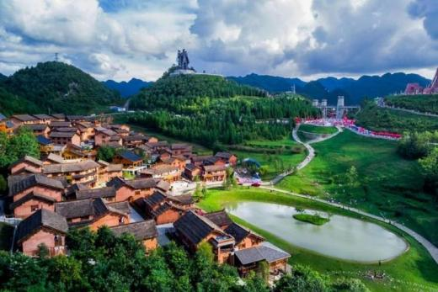 |  |  |  |  |  |  |  | 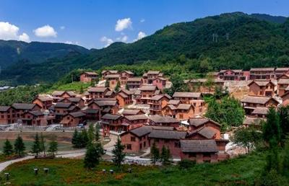 |  |  |  |  |  | 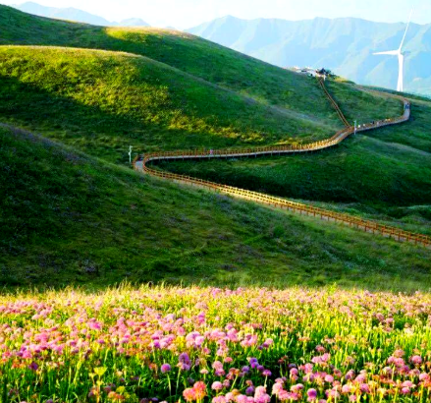
D3 |  | 行程 |  |  | 兴义-刘氏庄园-万峰林-东峰林-万峰湖
 |  | 用餐 |  |  | 早：含 |  |  |  |  |  |  | 中：含 |  |  |  |  |  | 晚：不含
 |  | 住宿 |  |  | 兴义
早餐后乘车前往参观【刘氏庄园】，中国最大的屯堡式地主、军阀建筑群，为民国初年在贵州政坛显赫一时的督军、省长刘显世和游击队司令、滇黔边务督办刘显潜的故居。初建于清朝，到民国已成为全省最大的私家庄园，主体建筑至今基本保持原貌。
前往国家5A级景区【万峰林】（必消套餐包含万峰林观光车，不乘坐无法入内参观，敬请谅解），位列“中国最美五大峰林”之三，以其独特的锥状喀斯特峰林地质奇观闻名于世，早在三百六十多年前，明代地理学家、旅行家徐霞客就曾到过万峰林，并留下“天下山峰何其多，惟有此处峰成林”的赞叹。被不少专家和游人誉为“天下奇观”。
前往【东峰林】东峰林位于兴义市南部，是我国锥状喀斯特的杰出代表。东峰林观景台，是一处以展示国家非物质文化遗产布依族八音坐唱、布依族传统美食八大碗为主要业态的旅游景点，旅游服务基础设施为依山而建的布依族传统民居吊脚楼。八音坐唱、八大碗、传统民居展示，构成其景点特色，是一处完全的人文旅游景点。午餐品尝布依八大碗。
前往国家4A级景区【万峰湖】（必消套餐包含万峰湖游船，不乘坐无法入内参观，敬请谅解），素有“万峰之湖，西南之最，山水画卷”的美誉。万峰湖这秀丽壮美的自然风光，其水质也是十分优异，水体透明度高达2米以上，湖面波光浩渺、湖畔是丛丛雄壮的峰林，其美丽的景观一年四季皆适合游览。游玩后返回酒店休息。
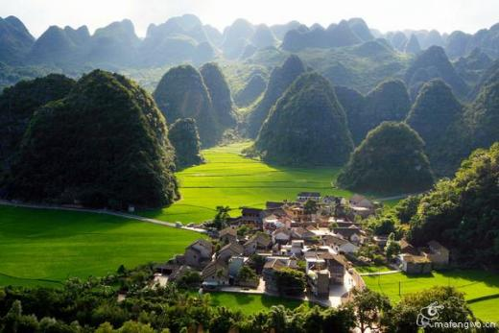 |  |  |  |  |  |  |  |  | 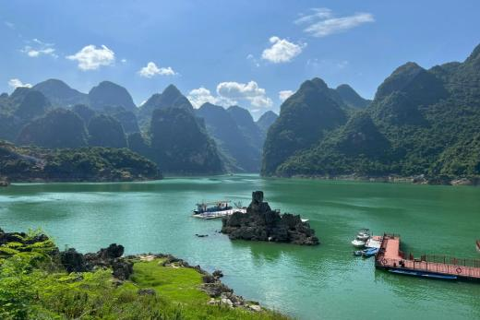 |  |  |  |  |  | 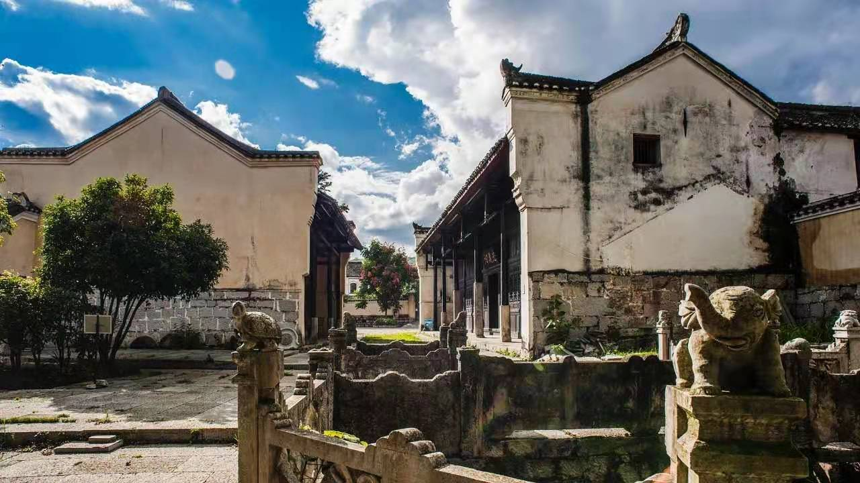
D4 |  | 行程 |  |  | 花江大桥-马岭河峡谷-峰林布依
 |  | 用餐 |  |  | 早：含 |  |  |  |  |  |  | 中：含 |  |  |  |  |  | 晚：不含
 |  | 住宿 |  |  | 兴义
早餐后前往打卡【花江峡谷大桥】（服务区观景台远观打卡）花江峡谷大桥位于贵州黔西南，于2025年9月28日建成通车。大桥全长2890米，主跨径1420米，桥面距水面垂直高度达625米，因主跨径和高度均居世界第一，被誉为“横竖都是世界第一”的高桥。它横跨被称为“地球裂缝”的花江大峡谷，将两岸通行时间从2小时缩短至2分钟。大桥不仅是交通要道，更是一个桥旅融合综合体，游客可体验高空蹦极、云端咖啡厅等项目，感受“上触云海、下瞰峡谷”的独特景观。
前往国家4A级景区【马岭河峡谷】（必消套餐包含马岭河电梯），以自然风光的雄奇险峻、幽美壮阔著称，集中展示了云贵高原喀斯特地貌的典型特征，峡谷中的大裂缝全长70多公里，最深处有300多米，有“天下第一缝”、“地球上最美丽的伤痕”的美誉。天然神奇的大峡谷联结起了峰丛、峰林、石林、瀑布群、泉群、溶洞、钟乳石，依据地貌演进历史错落有致地排列着。
前往【峰林布依】（必消套餐包含景区观光车，不乘坐无法入内参观，敬请谅解），峰林布依坐落在黔西南州兴义市，这里孤峰、石笋、石芽、漏斗、溶洞等地貌景观交相辉映，同时以“水”为中心，依山建造了600余栋布依族民居建筑及配套建筑。这里不仅有大自然的鬼斧神工，还有独特的布依族文化!布依族的风情更是为这片士地增添了几分神秘与韵味。
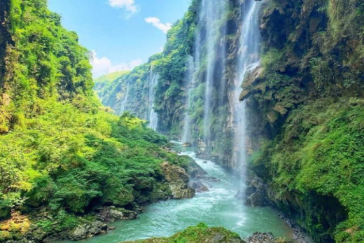 |  |  |  |  |  |  | 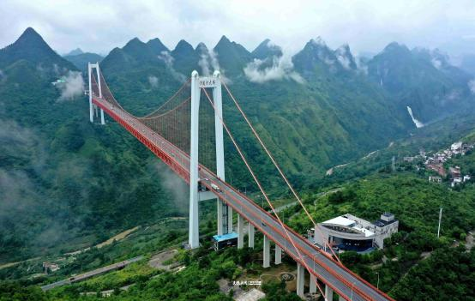 |  |  |  |  |  |  |  | 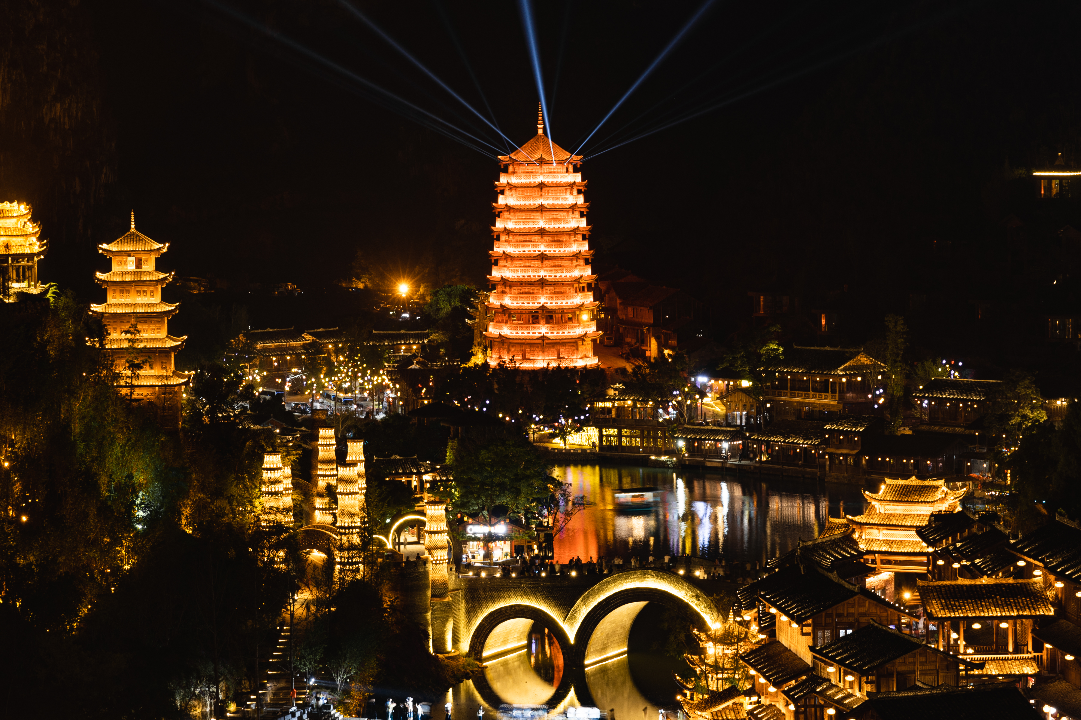
D5 | 行程 |  |  | 兴义-乌蒙大草原-六盘水
D5 | 用餐 |  |  | 早：含 |  |  |  |  |  | 中：含 |  |  |  |  |  |  | 晚：含
D5 | 住宿 |  |  | 六盘水
早餐后乘车前往【乌蒙大草原】（不含乌蒙大草原观光车），乌蒙大草原景区有10万亩草场、4万亩矮脚杜鹃，还有长海子、云海佛光、悬崖峭壁、吴王扎营山、管家老岩、银厂口子以及彝族风情等独特的自然和人文景观。 这里不止有杜鹃花，还有草原、牛羊、蓝天、白云、全羊汤锅、烤全羊，每一处花海、每一种美食、每一种活动体验都能满足你的奇思妙想。游览结束后前往六盘水休息。
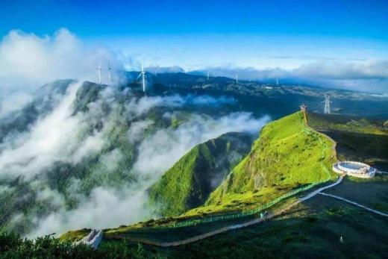 |  |  |  |  |  |  | 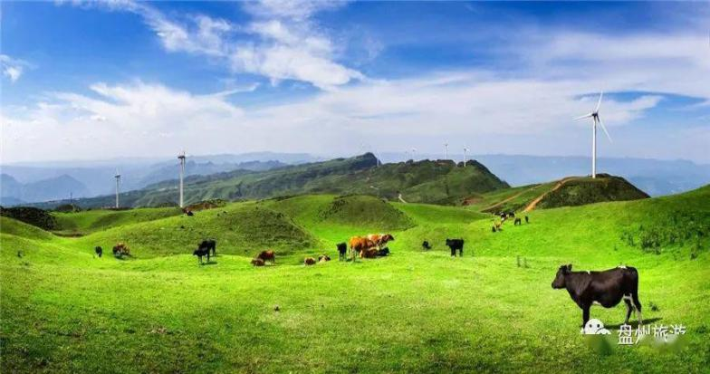 |  |  |  |  |  |  |  | 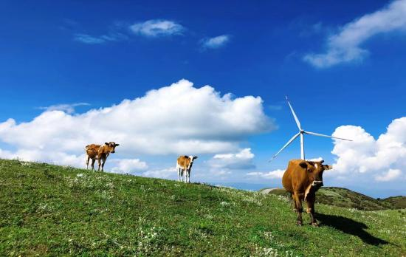
D6 | 行程 |  |  | 六盘水-送团
D6 | 用餐 |  |  | 早：含 |  |  |  |  |  |  | 中：不含 |  |  |  |  |  | 晚：不含
D6 | 住宿 |  |  | 温馨的家
早餐后自由活动，之后我社工作人员根据返程时间安排送飞机，结束愉快的旅程。
温馨提示：
行程结束送团方式：提供统一送站，送站先后顺序由导游根据游客返程时间安排，烦请客人自行在机场、火车站、高铁站等候进站，自行办理登机牌。
服务标准
费用  包含 | 1.用车：当地舒适旅游巴士，一人一正座；  2.住宿：2晚3钻酒店+3晚4钻酒店；  3.用餐：5早7正餐（餐标30元/标，用餐人数不足10人或超过10人，菜品相应增加减少，餐不用不退）；  4.门票：行程所列景点首道大门票；  5.导游：当地持证优秀导游；  6.保险：旅行社责任险，不含旅游意外保险（建议购买旅游意外险）。
必消费用 | 乌蒙大草原摆渡车+峰林布依观光车+万峰林观光车+万峰湖游船+马岭河峡谷电梯+综合服务费：旅行社优惠价399元/人（随团费一起交，报名即认可，旅行社协议打包价， 没有任何证件优惠，不去不退，不可拆解，未参加的单项不予退费，否则无法游览。）
费用  不含 | 1.行程酒店不含单房差（不提供自然单间，产生单房差或加床费用自理）酒店不含非免费餐饮、电话、饮料、烟酒、付费电视、洗熨、行李搬运等；  2.当地参加的自费以及以上"费用包含"中不包含的其它项目；  3.旅游费用不包括旅游者因违约、自身过错、自由活动期间自身行为或疾病所引起的人身和财产损失；  4.行程不包含游客自由活动期间一切交通费用及另行送站费用，如需地接公司安排需游客自理或报名时额外支付；
特别说明
在以下不可抗力事件发生的情况下，为避免该事件对游客、旅行社权益损害，我社有权调换行程顺序、减少不可抗力事件发生地旅游景点、经双方协商解除旅游合同，涉及相关退费以旅行社行程计划为主！因不可抗力不能履行民事义务的，不承担民事责任!
一、自然灾害、如台风、洪水、冰雹、凝冻；
二、政府行为，如征收、征用；
三、社会异常事件，如罢工、骚乱；
四、疫情。
参团须知
- 我社接站工作人员会提前8小时以电话或短信的方式与您联系，请保持手机畅通和注意看手机短信，工作人员送您到酒店后，请自行在酒店前台报参团时预留名字和房间数量拿房入住，等候导游短信或电话通知第二天的出发时间。酒店早餐只含双早，如有超出的敬请自理。
- 请携带好身份证有效证件，儿童带好户口本。
- 如遇不可抗拒因素或政策性调整导致无法履行时，我社有权取消或根据游客意愿更换为其它等价景点；赠送景点、赠送项目费用不退，并有权将景点及住宿顺序作相应调整。
- 旅游用餐多为八菜一汤或十菜一汤，十人一桌，因地域差异及个人口味差异，若有不合口味的只能是尽量让大家吃饱不能保证人人吃好。人数不足十人时，在每人用餐标准不变的前提下调整餐食的分量。行程中不含用餐时敬请自理，如因自身原因放弃用餐的，则餐费不退。
- 本行程游客在72小时内取消旅游合同的，游客须交300元/人的车位损失费；24小时内取消旅游合同的，游客需交400元/人的房损和车位损失费。
- 为了保证服务质量，游客在行程中若需要增加另行付费的娱乐项目或者购物的，须和地接社协商一致并在当地补签相关自愿合同或证明，敬请广大游客理性消费。
- 旅行社对旅游产品自主定价行为，会因出发地、报名时间、各家旅行社促销力度、机票折扣活动等诸多不同相关因素而导致报名价格不同。敬请各位游客在参团游览时不比较、不计较，保持合理的心理预期，若因参团价格差异产生的投诉，视为无效投诉，恕不处理。
- 贵州部分地区酒店相对于内地酒店标准偏低，如遇旺季酒店客房紧张或政府临时征用等特殊情况，我社有权调整为同等级标准酒店，全程不提供自然单间，单房差或加床费用须自理；酒店限AM12:00时退房，晚航班返程者，建议行李寄存酒店前台，自由活动或自费钟点房休息。
- 贵州景点多在山区，一般由市区至景区有2.5小时左右的路程。请穿着舒适的运动鞋，忌穿皮鞋等有跟儿的鞋,以防止滑倒。注意“走路不看景、看景不走路”。 .贵州全年平均12℃-16℃，最冷的1月份平均温度3℃-8℃，最热的7月份平均温度在18℃-26℃早晚温度偏低，一场雨下来凉气逼人，景区的温度相对而言要低一些，准备一件防风的外套会很有用；当地气候多雨；出行请携带雨伞；贵州地处云贵高原，紫外线强，防晒措施一定要做好。
- 60岁以上行动不便游客（包括孕妇）和其他有身体不便的游客，出发前和旅行社签好免责协议书。
- 请配合导游如实填写当地《游客意见单》，请游客认真、如实填写旅游意见反馈表，作为处理意见和问题的主要参考依据。不填或虚填者归来后的投诉将无法受理，如在行程进行中对旅行社的服务标准有异议，请尽量在当地解决。如在旅游期间在当地解决不了，可在当地备案，提醒：旅游投诉时效为返回出发地起30天内有效。
- 尊重当地习俗，入乡随俗，在少数民族地区，应尊重当地的民族传统习俗和生活中的禁忌,以免造成不良后果；请尊重当地少数民族的生活和信仰，避免与当地居民发生冲突。黔东南地区苗族人民大多善饮而好客，大部分农户都能自酿甜酒和烧酒，以烧酒最为普遍。席间主人殷勤劝酒，若客人不饮或饮之不力，主人会不高兴。因此如果游客真不能饮,最好一开始就要讲清楚并滴酒不沾。

